Fun識香港工作紙
孫中山史蹟徑6：楊耀記舊址
Stop 6 on the Dr.Sun Yat-sen Historical Trail: Original Site of Yeung Yiu Kee

姓名：_____________________
班別：_____________________
日期：_____________________

- 配對題：試將下列吻合的圖像和文字配對起來。
Multiple Choice: Choose the correct answers and put them in the boxes below.
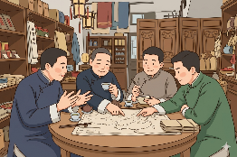
志同道合 ‧ ‧


討論 ‧ ‧

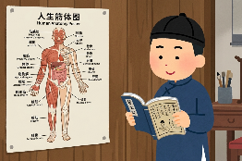
大膽 ‧ ‧

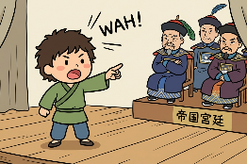
習醫 ‧ ‧

- 習字題：試依照筆順，並跟隨字樣練習生字。
Practice writing: Try to write the Chinese characters according to the stroke order and the characters shown.
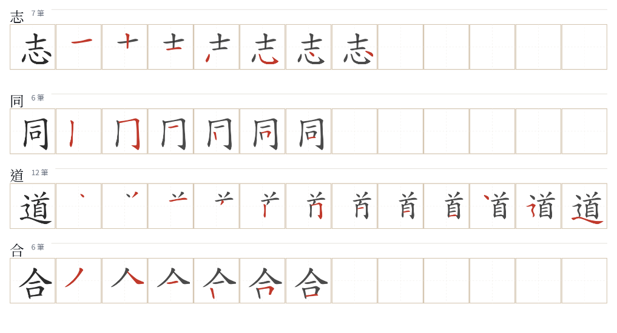
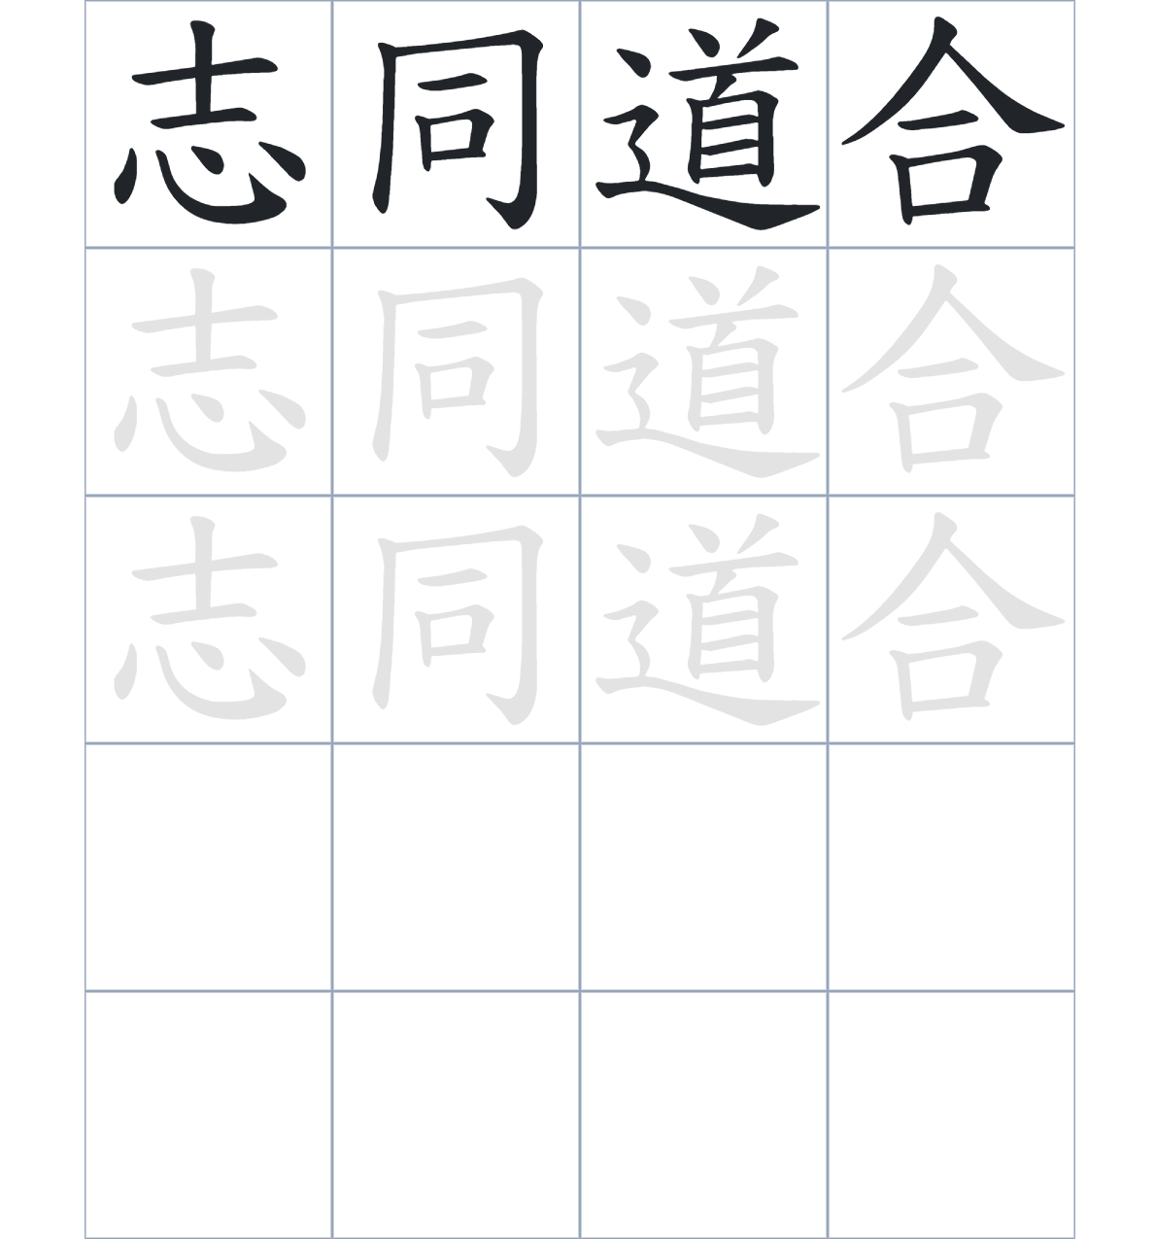

試根據文章內容，回答下列部分：
- 填充題：試在各題留空部分填上正確答案。
Fill in the blanks: Fill in the blanks with the correct answers.

孫中山先生在香港習醫時，經常與幾位____________的好友聚會。他們聚首的地方是楊鶴齡的____________「楊耀記」。在那裡，他們一邊觀察____________的變化，一邊____________革命理想。由於他們的言論極其大膽，甚至公開與朝廷為敵，因此被當時的人戲稱為「____________」。

- 短問答：試以自己的文字，以完整句子回答下列的題目。
Short Questions: Give short answers to the following questions.
問題1.
「四大寇」包括哪四位成員？
_______________________________________________________________________________________
_______________________________________________________________________________________

問題2.
「楊耀記」這家店鋪與「四大寇」中的哪一位成員有關係？
_______________________________________________________________________________________
_______________________________________________________________________________________

問題3.
為什麼當時的人會稱呼孫中山及其友人為「四大寇」？
_______________________________________________________________________________________
_______________________________________________________________________________________
- 選擇題：選取適當的答案，將其英文字母代號填入空格內。
Multiple Choice: Choose the correct answers and put them in the boxes below.

問題1.
根據句意，為括號位置選出適當的詞語。
「（ ）當時的環境十分危險，這四位年輕人依然堅持在楊耀記秘密討論革命。」
A. 即使 B. 由於
C. 因爲 D. 首先 □

- 造句題：嘗試根據提供的句式造句。
Make a sentence: Try to write a sentence by using the provided sentence structure and information.

問題1.
請用「因為……，所以……」的句式，說明「四大寇」稱號的來源。
_______________________________________________________________________________________
_______________________________________________________________________________________

問題2.
請用「除了……，還……」的句式，描述孫中山在楊耀記所進行的活動。
_______________________________________________________________________________________
_______________________________________________________________________________________

問題3.
請用「雖然……，但是……」的句式，描述他們與清廷之間的關係。
_______________________________________________________________________________________
_______________________________________________________________________________________
- 短文寫作：試寫一段簡短的導遊詞，向遊客介紹「孫中山史蹟徑6：楊耀記舊址」。 （約40字）
Short Writing: Write a tour guide to introduce the “Stop 6 on the Dr.Sun Yat-sen Historical Trail: Original Site of Yeung Yiu Kee” to tourists. (Approximately 40 words)
_______________________________________________________________________________________
_______________________________________________________________________________________
_______________________________________________________________________________________
_______________________________________________________________________________________
_______________________________________________________________________________________
_______________________________________________________________________________________

參考答案：

配對題：試將下列吻合的圖像和文字配對起來。
Multiple Choice: Choose the correct answers and put them in the boxes below.
志同道合 ‧ ‧

討論 ‧ ‧

大膽 ‧ ‧

習醫 ‧ ‧

填充題：試在各題留空部分填上正確答案。
Fill in the blanks: Fill in the blanks with the correct answers.

孫中山先生在香港習醫時，經常與幾位志同道合的好友聚會。他們聚首的地方是楊鶴齡的祖業「楊耀記」。在那裡，他們一邊觀察時局的變化，一邊暢談革命理想。由於他們的言論極其大膽，甚至公開與朝廷為敵，因此被當時的人戲稱為「四大寇」。

短問答：試以自己的文字，以完整句子回答下列的題目。
Short Questions: Give short answers to the following questions.
問題1.
「四大寇」包括哪四位成員？
「四大寇」包括孫中山、尢列、陳少白和楊鶴齡。___________________________________________
_______________________________________________________________________________________

問題2.
「楊耀記」這家店鋪與「四大寇」中的哪一位成員有關係？
「楊耀記」與楊鶴齡有關，是他的祖業。___________________________________________________
_______________________________________________________________________________________

問題3.
為什麼當時的人會稱呼孫中山及其友人為「四大寇」？
因為他們言論大膽，敢以朝廷為敵。_______________________________________________________
_______________________________________________________________________________________

選擇題：選取適當的答案，將其英文字母代號填入空格內。
Multiple Choice: Choose the correct answers and put them in the boxes below.

問題1.
根據句意，為括號位置選出適當的詞語。
「（ ）當時的環境十分危險，這四位年輕人依然堅持在楊耀記秘密討論革命。」
A. 即使 B. 由於
C. 因爲 D. 首先 A

造句題：嘗試根據提供的句式造句。
Make a sentence: Try to write a sentence by using the provided sentence structure and information.

問題1.
請用「因為……，所以……」的句式，說明「四大寇」稱號的來源。
因為孫中山等人敢於批評時政並與朝廷為敵，所以被人稱為「四大寇」。_______________________
_______________________________________________________________________________________

問題2.
請用「除了……，還……」的句式，描述孫中山在楊耀記所進行的活動。
他們在楊耀記聚會時，除了會討論當時的時局，還會暢談革命的理想。_________________________
_______________________________________________________________________________________

問題3.
請用「雖然……，但是……」的句式，描述他們與清廷之間的關係。
雖然清朝政府威脅巨大，但是四大寇依然大膽發表政見，立志推翻朝廷。_______________________
_______________________________________________________________________________________

